Лабораторная работа №8 Авторы: Андреев В.И.
Андреев А.В.
Исследование электронного ключа на МОП – Сергунин А.А.
транзисторах

Цель работы:

1.Изучение принципа действия электронных ключей на МОП – транзисторах.
2.Изучение назначения элементов схемы ключа.
3.Приобретение практических навыков в определении основных параметров и характеристик ключа.

Краткие теоретические сведения

Электронным ключом называется схема, предназначенная для коммутации то-ка в нагрузке. Хорошо известно, что функционально полный набор логических элементов должен обязательно включать инвертор, а электронный ключ и вы-полняет функцию инверсии. Поэтому единственно приемлемой схемой вклю-чения транзистора в цифровом ключе является схема с общим эмиттером или с общим истоком для МОП-транзисторов. Однако в отличии от биполярного ключа, в МОП-ключах существует достаточно много разновидностей схем. Рассмотрим простейшую.

МОП ключ с линейной нагрузкой

Схема такого ключа на МОП транзисторе с индуцированным каналом р-типа приведена на рис.8.1.
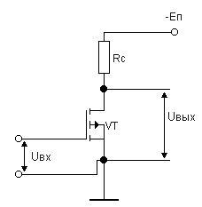

Рис.8.1.МОП-Ключ с линейной нагрузкой.

Отметим, что в статическом режиме входное сопротивление МОП-ключей очень большое (R_{ВХ}=10¹² Ом и более),

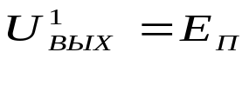
U_{ВЫХ}
U_{ВЫХ.ГР}

U_{ВЫХ.MIN}
U_{ВХ. ГР.}
U_{ВХ}

Рис.8.2. Идеализированная передаточная характеристика МОП- ключа

При U_{ВХ}>U_{ВЫХ.ГР} .транзистор ключа переходит в крутую область стоковой ха-рактеристики и может быть интерпретирован как почти линейный резистор с сопротивлением
R_{T} ≈1/ U_{ВХ. ГР.}▪g₀ (где g₀-удельная крутизна транзистора ).
Поэтому рассматриваемый ключ можно заменить эквивалентной схемой, при-веденной на рис.8.3, а выходное напряжение может быть определено по фор-муле
U_{ВЫХ.MIN} 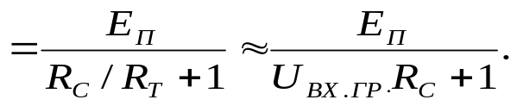
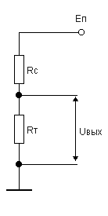
Рис.8.3.Эквивалентная схема МОП-ключа

Следовательно, для одного и того же МОП транзистора при различных рези-сторах R_{С} будут формироваться различные низкие уровни выходного напря-жения 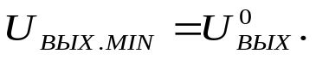
Из теории интегральных схем в технике известно, что одной из главных целей является уменьшение площади, занимаемой на кристалле логическим элемен-том в том числе и инвертором (ключом). МОП- транзистор занимает на крис-талле по сравнению с биполярным транзистором в десятки раз меньше места. Поэтому большое внимание разработчиков МОП- схем привлекает идея заме-ны резистора нагрузки R_{С} аналогичным транзистором. Существует несколько вариантов включения транзистора вместо R_{С}. Мы рассмотрим только один- МОП ключ с нелинейной нагрузкой.
Схема такого ключа изображена на рис.8.4.

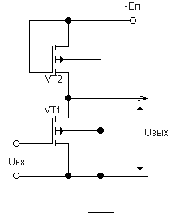

Рис.8.4. МОП ключ с нелинейной нагрузкой.

При U_{ВХ}< U₀₁ ключевой транзистор VT1 закрыт, U₀₁ и U₀₂- пороговые напря-жения, соответственно, ключевого и нагрузочного транзистора VT2.Состояние нагрузочного транзистора зависит от величины U_{ВЫХ}.
Если E_{П} - U_{ВЫХ} > U₀₂ ,то в нагрузочном транзисторе VT2 существует канал и U_{ВЫХ.}→ E_{П} .

На рис.8.5 изображена передаточная характеристика МОП- ключа с нелинейной нагрузкой.

U_{ВЫХ}
U_{ВЫХ.ГР}

U_{ВЫХ.MIN}
U_{ВХ. ГР.}
U_{ВХ}
E_{П}
E_{П} – U₀₂
U₀₁

Рис.8.5. Передаточная характеристика МОП ключа с нелинейной
нагрузкой.

При U_{ВХ} >U₀₁ индуцируется канал в ключевом транзисторе, а нагрузочный транзистор остается на границе крутой и пологой областей стоковой характе-ристики.
Передаточная характеристика в рассматриваемом диапазоне входных напря-жений описывается выражением
U_{ВЫХ} =(E_{П} – U₀₁)-α( U_{ВХ} + U₀₂),
Где α²= g₀₁/ g₀₂ -коэффициент, характеризующий соотношение между величи-нами удельной крутизны активного и нагрузочного транзисторов, а, следовате-льно, и их геометрических размеров при интегральном исполнении.
При U_{ВХ} >U_{ВХ.ГР.} ключевой транзистор переходит в крутую область стоковых характеристик, а нагрузочный остается в пологой. На выходе формируется низкий уровень U_{ВЫХ.MIN.}

Домашнее задание
- Изучить принцип действия электронных ключей на МОП- транзисторах с индуцированным каналом.
- Изучить назначение элементов схемы и их влияние на выходные пара-метры.
- Для выполнения лабораторной работы необходимо:
-получить номер варианта у преподавателя;
-вызвать файл Electr-8-1-*.

Описание виртуальной лабораторной установки.

Принципиальная схема виртуальной лабораторной установки. Приведена на рис 8.6.

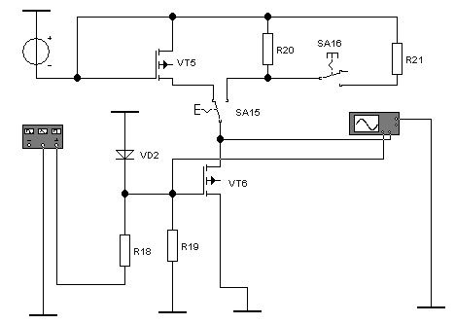

Рис.8.6.Виртуальная схема лабораторной установки.

В схему входят: ключевой транзистор VT6 и транзистор нагрузки VT5; в ка-честве нагрузки могут использоваться резисторы R20, R21; переключатель SA15 служит для выбора нагрузки – в левом положении в качестве нагрузки используется МОП- транзистор, а в правом- резисторы R20 или R21; в схему также входят генератор прямоугольных импульсов и двухлучевой осциллог-раф, на канал “A” которого подаются входные импульсы, а на канал “B”- входные .

Домашнее задание
- Изучить принцип действия ключа на МОП- транзисторах и зависимость амплитуды выходного напряжения от типа нагрузки.
- Для выполнения лабораторной работы необходимо выполнить:
  - Получить у преподавателя вариант задания на моделирование
  - Выбрать файл Electr- 8- 1- *.

Лабораторная работа 8.1

Исследование ключа на МОП- транзисторе.

Порядок выполнения работы.

Принципиальная схема виртуальной лабораторной установки приведена на рис.8.6.
- Подготовить виртуальную установку к работе:
- переключатели SA15 установить с помощью клавиши “1” в левое положе-ние, а SA16 в верхнее;
- дважды щелкнуть левой кнопкой мыши на пиктограмме генератора и с по-мощью левой кнопки установить значение амплитуды импульсов “Ampli-tude”- 4B;
- дважды щелкнуть левой кнопкой мыши по пиктограмме осциллографа и установить на нем следующие масштабы:
Time base- 0,5s/div;
Y/T; Auto;
Channel A- 2V/div; DC;
Channel B- 2V/div; DC;
- Запустить виртуальную установку на моделирование. Для этого мышью переключатель “0-1” установить в положение “1”. При этом на экране ос-циллографа появится временная диаграмма ключа. Чтобы зафиксировать изображение на экране осциллографа щелкнуть левой кнопкой мыши на кнопке “Pause”. С помощью вертикальных визирных линеек “1” ,”2” изме-рить амплитуды входных U1 и выходных U2 импульсов.
- Зарисовать в масштабе осциллограммы.
- Переключатель SA15 клавишей “1” перевести в правое положение. Выполнить пункты 2 и 3.
- Переключатель SA16 клавишей “2” перевести в нижнее положение. Выполнить пункты 2 и 3.
- Сделать выводы по каждому эксперименту.
- Выключить осциллограф, генератор и переключатель моделирования установить в положение “0”.

Содержание отчета.

Отчет должен быть оформлен на листах бумаги в клеточку и содержать:
- Цель лабораторной работы и номер варианта
- Принципиальную схему виртуальной лабораторной установки.
- Временные диаграммы ключа и вычисленные значения U1 и U2.
- Выводы, базирующиеся на анализе полученных результатов.

Контрольные вопросы.

- Что такое МОП- транзистор с индуцированным каналом?
- Какие свойства МОП- транзистора с индуцированным каналом позволя-ют его широко использовать в микросхемотехнике?
- К чему приводит изменение величин сопротивления резистора в цепи стока МОП- транзистора?
- Что дает применение в качестве нагрузки стока такой же МОП транзи-стор?
- Объясните суть параметров t_{ВКЛ}, t_{ВЫКЛ.}
- Поясните маркировку МОП- транзисторов.
- Какие методы используются для уменьшения влияния температуры в МОП транзисторных схемах?
- Какие параметры МОП- транзистора вы знаете?

Лабораторная работа №8.2.

Исследование ключа на полевом транзисторе с затвором в виде
р-n перехода.

Схема виртуальной лабораторной установки для исследования ключа на по-левом транзисторе приведена на рис.8.7.

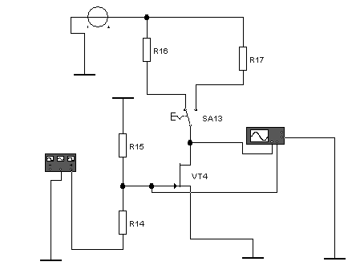

Рис.8.7. Схема виртуальной лабораторной установки для исследования
ключа на полевом транзисторе.

Схема установки содержит :
- полевой транзистор VT4, выполняющий функцию ключевого элемента;
- два резистора R₁₆ , R₁₇ для нагрузки в цепи стока транзистора;
- Переключатель SA13, с помощью которого можно изменять нагрузку клю-чевого элемента;
- источник питания +5В;
- генератор прямоугольных импульсов, с помощью которого на вход ключа подаются прямоугольные импульсы положительной полярности, амплитуду которым можно изменять;
- двухлучевой осциллограф на канал “A” которого подается выходное нап-ряжение, а на канал “B”- входное .

Особенностью ключа на полевом транзисторе является то, что уровень логи-ческого нуля значительно больше, чем у ключа на биполярных транзисторах и может составлять несколько вольт. Этот уровень сильно зависит от вели-чины сопротивления нагрузки в цепи стока. Чем меньше сопротивление R_{Н} тем больше уровень логического нуля. Общий вид передаточной характери-стики U₂=f(U₁) приведен на рис.8.8.

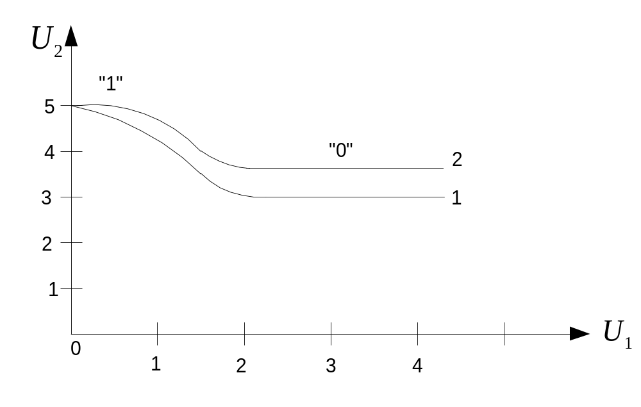

Рис.8.8.Пример передаточной характеристики ключа на полевом
транзисторе : 1-характеристика для большего сопротивления R_{С} ;
2-характеристика для меньшего сопротивления R_{С}.

Временная диаграмма входного и выходного напряжений ключа приведена на рис.8.9.

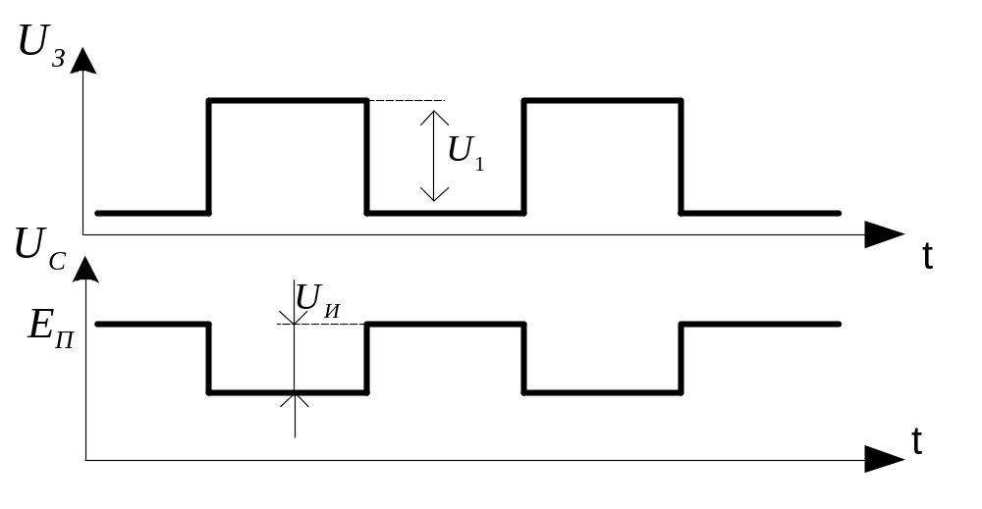
Рис.8.9.Пример временной диаграммы ключа на полевом транзисторе.

Особенностью такого ключа является то, что его входное сопротивление ве-лико (порядка 10¹⁰Ом), а выходное низкое – десятки килоом.

Порядок выполнения работы.

1. Подготовить лабораторную установку к работе: Переключатель SA13 установить с помощью клавиши “2” в левое положение, при этом
R_{С} =1кОм; включить генератор прямоугольных импульсов, дважды щел-кнуть левой кнопкой мыши по его пиктограмме, и установить амплитуду прямоугольных импульсов 5В; включить осциллограф, дважды щелкнуть левой кнопкой мыши по его пиктограмме , и установить на нем следующие масштабы и режимы:
- Time base – 0,02ms/div; Y/T; Auto;
channel A- 2V/div; DC;
channel B- 2v/div; DC;
2.Включить лабораторную установку на моделирование. Для этого выклю-чатель “0-1” с помощью левой клавиши мыши перевести в положение “1”. На экране осциллографа появится временная диаграмма ключа. На канале “A”- выходное напряжение, на канале “B”- выходное.
3.Снять передаточную характеристику электронного ключа U₂=f(U₁).Для этого амплитуду входных импульсов изменять от 5В до 1В, а амплитуды U_{И} ,U₁. Измерять с помощью осциллографа и вертикальных визирных линеек “1” и “2”. Напряжение U₂ определять по следующей формуле
U₂ = E_{П} - U_{И} , где U_{И} – амплитуда выходного импульса,
E_{П} =5В.

Результаты измерений помещать в таблицу 8.1.

Таблица 8.1.

U_{Г} |  | R_{С} =1кОм |  | R_{С} = | 0.5кОм
 | U₁ | U_{И} | U₂ | U_{И} | U₂
5 | 3,3
4 | 2,4
3 | 1,5
2 | 0,5
1 | 0,05

4.Напряжение U_{Г} изменять через 1В от 5В до 1В и повторять пункт 3.
5.построить передаточную характеристику U₂=f(U₁) и по ней определить: 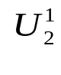,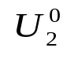.
6.На генераторе установить амплитуду входных импульсов 4В. Перерисо-вать в масштабе временную диаграмму ключа и по ней определить: t_{И}, U₂.
7.С помощью клавиши “2” установить переключатель SA13 в правое поло-жение (при этом R_{С} =0,5кОм) и в масштабе зарисовать временную диаг-рамму. По диаграмме определить U₂ .
8.Снять передаточную характеристику U₂=f(U₁). Выполнить пункты 3-5. Обе передаточные характеристики построить на одном графике.
9.Выключить переключатель моделирования в положение “0”, выключить осциллограф, и генератор импульсов.

Содержание отчета

- Название и цель работы
- Принципиальная схема лабораторной установки
- Графики и таблица передаточной характеристики.
- Варианты временных диаграмм ключа.
- Выводы по каждому опыту.

Контрольные вопросы.
- что такое полевой транзистор с управляемым р-n переходом?
- какие особенности полевого транзистора вы знаете?
- Что такое передаточная характеристика ключа?
- Какие параметры ключа могут быть определены по передаточной характеристике ?
- Нарисуйте пример передаточной характеристики ключа.
- Как влияет величина R_{С} на напряжение ?

Литература:

1. Ерофеев Ю.Н. Основы импульсной техники. – М.:Высш.шк., 1984.-385с.

2. Гусев В.Г., Гусев Ю.М. Электроника. – М.:Высш.шк., 1991.- 622с.

3. Завалский В.А. Компьютерная электроника. – К.: ТОО ВЕК.,1996.- 321с.

